**Android Studio 调试**

**一、首先，我们来看一下怎么在Android Studio中创建一个Java项目，并调试和运行。**

【File】-【new】-【new module】在选择Java Library，即可在当前Android项目下创建一个Java项目。

运行时，直接右键文件运行即可。

另外，在控制台输入中文会出现乱码，解决方法是**在Java项目下的build.gradle文件中**添加：

tasks.withType(JavaCompile) {

options.encoding = "UTF-8"

}

[Android Studio 运行Java程序](https://www.cnblogs.com/lgfrank/p/8059156.html)

[Android Studio创建Java项目（解决了乱码问题）](https://blog.csdn.net/sinat_14849739/article/details/77922358)

**二、然后进入调试。**

创建一个Android项目，在MainActivity中定义一个方法，如Add()，在onCreate方法中调用这个方法，设置断点即可实验下面的功能。

**1.设置断点：**

鼠标左键即可。

**2.Debug模式下启动APP（shift + F9）**

点击上部运行旁边的小虫子即可。

**3.单步调试**

**3.1 step over (F8)**

程序向下执行一行，如果当前行有方法调用，这个方法将被执行完毕返回，光标再转到下一行。（不会进入方法中）

【注】如果该方法中有断点，则会进入方法。

**3.2 step into (F7)**

程序向下执行一行，与step over不同的是，会进入当前行执行的自定义方法中。（不会进入官方类库的方法）

**3.3 force step into（Alt + shift + F7）**

与step into的区别是可以进入包括官方类库方法在内的所有方法中。

**3.4 step out（Shift + F8）**

如果你进入了一个正在执行的方法中，可以step out退出该方法，返回到方法被调用处的下一行代码。该方法则已经执行完成。

【注】如果你当前进入的方法中还有断点则眺转到下一个断点，而不是退出方法。

**3.5 Drop frame**

暂停当前执行，并返回到方法执行的初始点，在这个过程中该方法对应的栈帧会从栈中移除。换言之，如果该方法是被调用的，则返回到当前方法被调用处，并且所有上下文变量值也会恢复到该方法没有执行时的状态。

**3.6 run to Cursor（Alt + F9）**

设置多个断点时，直接跳转到下一个断点。如果没有就正常执行后面的代码。

**3.7 Resume Program（F9）**

与run to Cursor相似。

**3.8 观察变量（Variables/Watches）**

我们可以在【Variables】面板中观察变量。

如果变量太多，可以将某几个变量添加到【Watches】面板中，方法是点击【Watches】面板上的【+】，输入变量名，也可以在【Variables】中右键变量选择【Add to Watches】。

**3.9 设置变量值**

在循环语句中一遍遍循环很麻烦，可以右键【Variables】中的变量选择【Set Value…】或者选中再F2为其设置值。

**3.10 View BreakPoints（Ctrl + Shift+ F8）**

可以查看设置过的所有断点。还可以设置条件断点，日志断点，异常断点等。

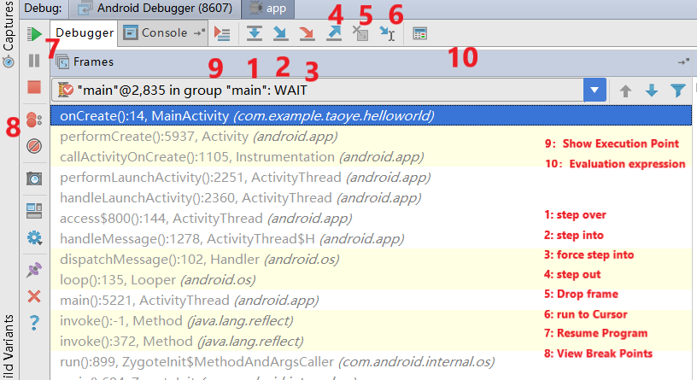

**4.Attach模式调试**

当APK在普通模式（非Debug模式）运行时，可以通过Attach调试进入Debug模式。

**4.1 先设置断点，正常运行APK。**

**4.2 点击Attach调试**

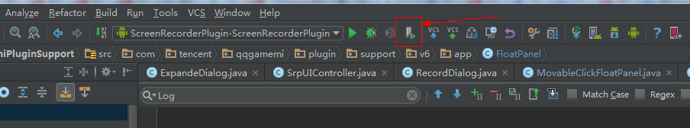

或者【Run】-【Attach debugger to Android process】再选择该进程即可。

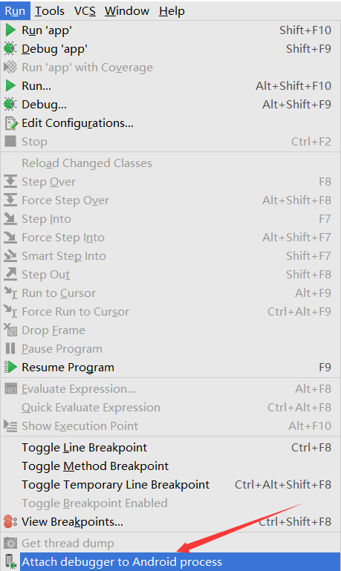 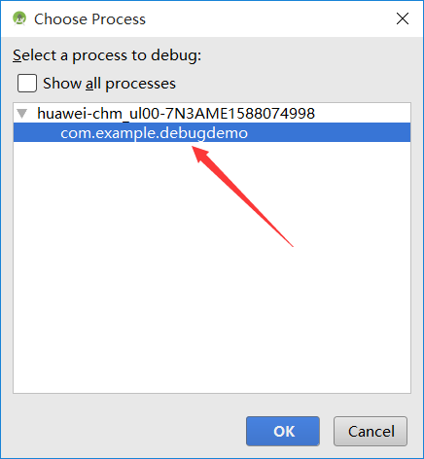

**5. 高级调试技巧**

**5.1 条件调试**

**在你的断点上点击右键，就会弹出一个选择对话框，选中【All】，在里面的condition框里面填写上你所需要中断的条件**即可，这有程序就会在满足你的条件下才会断点停下。

【注】比如在循环体中设置条件断点，程序会在满足条件的那次循环停下来，而不是在第一次循环停下。

**5.2 日志断点**

如果需要输出一些变量的值，总是需要在代码中写Log，然后重新运行程序，这有才能看到新的输出结果，现在有了日志断点这个神器，就不需要了。

下面介绍如何操作，**首先还是在断点上点击鼠标右键，把suspend置为非选中状态，然后在下面的Log evaluated Expression填写上你需要输出的信息。**

【注】这种断点会让循环一次性执行完。

**5.3 临时断点**

这种断点在你第一次断点停下之后，就会被移除，也就是在调试过程中只会断掉一次。**ALT+鼠标左键 在断点区点击。**

**5.4 失效断点**

这种断点适用于你不想删除这个断点，但是又不想让这个断点执行，所以暂时让他失效掉，这个功能，感觉不会很常用，毕竟创建一个断点也就是点击一下的事。

**ALT+鼠标左键 在断点上点击。**

**5.5 计算表达式**

这个功能用来在调试过程中查看变量的值，或者可以计算任何复杂自定义表达式的。这个功能在调试的时候，也非常有用，比如以前我想得到一个变量的值，我总需要通过底部variable中的this指针，然后找到成员变量，而有了这个之后，你可以随意观察变量，同时做一些表达式的计算。

**Alt+F8**

**5.6 观察变量**

这个功能直接可以观察某个变量的值或者某个方法中所有变量的值。**Alt+鼠标左键点击变量或者方法名**

**三、参考的文献。**

简单调试及各个按钮介绍

[你不知道的Android Studio调试技巧](https://www.jianshu.com/p/011eb88f4e0d/)<==========标记了，很详细的文章，真的很强

[Android studio断点调试（全在这里）](https://blog.csdn.net/lengyue1084/article/details/76576858)

[Android studio你需要掌握的Debug调试技巧](https://blog.csdn.net/yaoobs/article/details/51296198)

高级调试

[Android studio调试技巧（简直太好用）](https://www.cnblogs.com/gaoteng/p/5711314.html)<============标记了，很详细的文章